МИНИСТЕРСТВО ОБРАЗОВАНИЯ СВЕРДЛОВСКОЙ ОБЛАСТИ

ГОСУДАРСТВЕННОЕ АВТОНОМНОЕ ПРОФЕССИОНАЛЬНОЕ
ОБРАЗОВАТЕЛЬНОЕ УЧРЕЖДЕНИЕ СВЕРДЛОВСКОЙ ОБЛАСТИ
«ИРБИТСКИЙ ПОЛИТЕХНИКУМ»

Методическая разработка

интегрированного урока по общеобразовательной дисциплине «География»
для специальности 38.02.07 «Банковское дело»

2025г.

Методическая разработка составлена на основе рабочей программы учебной дисциплины «География», в соответствии с требованиями ФГОС специальности 38.02.07 «Банковское дело»
Данная разработка будет полезна педагогам географии, а также преподавателям по истории, экономике и обществознанию. Она поможет повысить эффективность проведения занятия.

Автор-составитель: Прачева Л.А., преподаватель дисциплины География ГАПОУ СО «Ирбитский политехникум».

Рассмотрено:

Председатель ц/к «Преподавателей общеобразовательных дисциплин»
_________________________ С.А. Сластенова
«_____»________________202___г.

Согласовано:
Методический совет
Протокол №
«___»__________202__г.

Оглавление
Пояснительная записка 2
Раздел тематического плана и содержание дисциплины «География» 2
Опорный конспект интегрированного урока 2
Технологическая карта урока/занятия 2
Сценарий интегрированного урока 2
Заключение 2
Список используемой литературы 2
Приложения 2

Пояснительная записка
Методическая разработка интегрированного урока по общеобразовательной дисциплине «География» на тему «Северо-Западный экономический район России» составлена на основе рабочей программы учебной дисциплины «География» в соответствии с требованиями ФГОССОО и ФГОС СПО.
Методическая разработка содержит подробные рекомендации по проведению урока. Интеграцию различных видов деятельности таких как работа с картами, анализ статистических данных и обсуждение кейсов, способствуют развитию у обучающихся критического мышления, умения работать с информацией и работы в команде.
Цель методической разработки заключается в предоставлении педагогам комплексного руководства по организации и проведению интегрированного урока, направленного на эффективное усвоение учебного материала, развитие ключевых компетенций обучающихся и достижения образовательных целей.
Задачи методической разработки включают:
- Обеспечение методологической поддержки педагогу;
- Подготовку учебных материалов для проведения урока;
- Повышение эффективности учебного процесса.
Вывод: Методическая разработка интегрированного урока по общеобразовательной дисциплине «География» на тему «Северо-западный экономический район России» необходима для создания эффективных условий обучения, направленных на формирование у обучающихся целостного представления о региональном устройстве и хозяйственной специализации данного района. Разработка является важным инструментом для преподавателей географии и смежных дисциплин, способствующим качественному обучению и профессиональному росту педагогов.

Раздел тематического плана и содержание дисциплины «География»
Основное содержание
Раздел 6. Регионы и страны мира |  | 20
Профессионально ориентированное содержание
Тема 6.5.  Россия на геополитической, геоэкономической и геодемографической карте мира | Содержание учебного материала | 4 | ОК 01  ОК 02  ОК 03  ПК 1.2  ПК 1.5
 | Теоретическое обучение  Роль и место России в мировой политике, экономике, человеческом потенциале. Особенности интеграции России в мировое сообщество. Географические аспекты решения внешнеэкономических и внешнеполитических задач развития России. География отраслей международной специализации РФ. Развитие и размещение предприятий профильной отрасли в России, на примере Северо-Западного экономического района России. | 2 | ОК 01  ОК 02  ОК 03  ПК 1.2  ПК 1.5
 | Практическое занятие | 2 | ОК 01  ОК 02  ОК 03  ПК 1.2  ПК 1.5
 | № 18. Изменение направления международных экономических связей России в новых геоэкономических и геополитических условиях* | 2 | ОК 01  ОК 02  ОК 03  ПК 1.2  ПК 1.5
 | Практическое занятие | 2 | ОК 01  ОК 02  ОК 03  ПК 1.2  ПК 1.5
 | № 19. Выявление примеров взаимосвязи глобальных проблем человечества на основе анализа различных источников географической информации и участия России в их решении | 2 | ОК 01  ОК 02  ОК 03  ПК 1.2  ПК 1.5

Опорный конспект интегрированного урока

Преподаватель: Прачева Л.А.

Дисциплина | Специальность ФГОС / СПО  00.00.00 N
География | 38.02.07 «Банковское дело»
Раздел 6. Региона и страны мира
Опорный конспект темы 6.5 Россия на геополитической, геоэкономической и геодемографической карте мира

№ п/п | Раздел опорного конспекта | Содержание раздела опорного конспекта
1. | Тема занятия | Россия на геополитической, геоэкономической и геодемографической карте мира
2. | Содержание темы | Роль и место России в мировой политике, экономике, человеческом потенциале. Особенности интеграции России в мировое сообщество. Географические аспекты решения внешнеэкономических и внешнеполитических задач развития России. География отраслей международной специализации РФ. Развитие и размещение предприятий профильной отрасли в России, на примере Северо-Западного экономического района.
3. | Виды занятия | Интегрированный, комбинированный
4. | Планируемые образовательные результаты в соответствии с ФГОС СПО и на основе ФГОС СОО (ОК / ПК: общие и предметные результаты освоения дисциплины) | ОК 01, ОК 02, ОК 03, ОК 04, ОК 05  ПК 1.2, ПК 1.5
5. | Формы организации учебной деятельности | Фронтальная, групповая, индивидуальная
6. | Типы оценочных мероприятий | Устный опрос, доклады, оценка работы с картами атласа мира, заполнение контурных карт, практическая работа
7. | Задания для самостоятельного выполнения | Проверка отчетных материалов (схем и таблиц)

Технологическая карта урока/занятия

Дисциплина/профессия/: ОУД 13География / 38.02.07 «Банковское дело».
Тема урока: «Россия на геополитической, геоэкономической и геодемографической карте мира»

Содержание темы: Роль и место России в мировой политике, экономике, человеческом потенциале. Особенности интеграции России в мировое сообщество. Географические аспекты решения внешнеэкономических и внешнеполитических задач развития России. География отраслей международной специализации РФ. Развитие и размещение предприятий профильной отрасли в России, на примере Северо-Западного экономического района.
Тип урока: Изучение нового материала
Вид урока: Интегрированный
Форма организации деятельности: Фронтальная, индивидуальная, индивидуально-групповая
Применяемые технологии: групповая, информационно-коммуникационная технология
Цель:
/образовательная/ Ознакомление с новой темой. Сформировать у обучающихся представление о Северо-западном экономическом районе через интеграцию знаний.
/развивающая/ Формирование умений анализировать, сравнивать, устанавливать причинно-следственные связи, обобщать выдвигать гипотезы.
/воспитательная/ Воспитание познавательного интереса, положительных мотивов учения, увлеченности и любознательности.

Планируемые результаты: Осознать важность изучаемой дисциплины в профессиональной деятельности.

Основные понятия: Географические, исторические, экономические показатели. Общая характеристика экономического района.

Межпредметные связи: ОУД 13География, ОУД 05 история, ОП 01 экономика
Этап урока | Цели этапа | Содержание педагогического взаимодействия |  | Виды работы, формы, методы, приемы | Планируемые результаты | Типы оценочных мероприятий
Этап урока | Цели этапа | Деятельность педагога | Деятельность студентов | Виды работы, формы, методы, приемы | Планируемые результаты | Типы оценочных мероприятий
1.Орг.момент | 1. Организовать актуализацию требований к обучающимся со стороны учебной деятельности.  2. Создать условия для возникновения внутренней потребности, включения в учебную деятельность. | Концентрирует внимание обучающихся, приветствует их.  Создает эмоциональный настрой на изучение нового материала.  Обучающиеся делятся на группы:  1я группа «Географы»  2я группа «Историки»  3я группа «Экономисты» | Обучающиеся приветствуют преподавателя, занимают свои рабочие места. | Словесный. Самоорганизация обучающихся. |  | Беседа
2. Основной этап | 1. Мотивировать обучающихся к восприятию нового материала урока в т. ч. определение темы и постановка основных целей занятий. | Использует  Проблемный вопрос и презентацию с иллюстрациями  экономического района, просмотрев иллюстрации района вы должны ответить на вопросы и сформулировать тему урока:  1.Какие города изображены на этих слайдах?  2. Второй город в России по численности населения, считается второй столицей нашей страны.  3. На территории района расположен старейший город России.  4. Район лидирует по концентрации памятников старины на единицу площади.  5. Какой это экономический район?  Формулирует  Цель урока:  Сформировать представления о Северо-Западном экономическом районе России через интеграцию знаний по географии, истории и экономике.  Задачи урока:  - Определить особенности экономико-географического положения района;  - Изучить ключевые моменты исторического развития района;  - Изучить отрасли специализации района;  - Перспективы развития Северо-западного района;  - Закрепить навыки самостоятельной работы;  - Расширить и углубить знания, обучающихся о России. | Моделируют реальную ситуацию и  выясняют, пути решения проблем  Предлагают варианты.  Делают вывод:  1.Слушают краткое описание района.  2.Рассматривают иллюстрации экономического района.  3. Выдвигают версии предполагаемого района  Совместно с педагогом формулируют тему урока и  Записывают в тетрадь. «Северо-Западный экономический район». | Групповая форма работы | Появление темы, цели и задач урока  ОК 01,  ОК 02,  ОК03,  ОК04,  ОК05  ПК 1.2,  ПК 1.5 | Фронтальная  Устный опрос: ответы на решение проблемной ситуации
3. Усвоение новых знаний и способов действия | 1.Изучение новых знаний и способов действий  2.Организовать самостоятельное выполнение обучающимися типовых заданий  на новый  способ действия. | Организует  изучение новой темы с использованием презентаций и докладов обучающихся.  В ходе просмотра презентации и заслушивания обучающиеся должны:  1.Заполнить рабочие листы. 2.Выполнить закрепляющие задания:  Выступает 1я группа «Географы»  Задание №1.  Нанести на контурную карту Северо-Западный экономический район. Обвести его границы и подписать названия соседних стран и экономических районов.  Выступает 2я группа «Историки»  Задание № 2. Вставьте пропущенные слова, чтобы текст был верным.  Северо-Западный экономический район был создан в _____ году. Он расположен на северо-западе _____________ части России. Включает такие субъекты, как ___________, Ленинградская, ______________, ____________ , Калининградская области. Район омывается _______________ морем, что обеспечивает выход к международным торговым путям. Природные условия разнообразны: здесь находятся крупные реки Нева, __________, ________, озёра _____________, ______________, леса и _________. Климат _____________ континентальный с влиянием Атлантического океана.  Пропуски в тексте можно заполнить следующими словами:  Новгородская, Европейской, Балтийским, Санкт-Петербург, Волхов, Псковская, Ладожское, Свирь, болота, Онежское, умеренно, 1963.  Выступает 3я группа «Экономисты»  Задание № 3.Выберите верные утверждения. Да. Нет.  3.Провести оценивание выполненных работ | Просмотр презентации, заслушивание докладов  Заполнение рабочих листов.  Отвечают на вопросы устно  Выполняют задания № 1  Выполняют задание № 2  Выполняют задание № 3  Делают вывод:  О составе экономического района об особенностях экономико-географического положения, исторических аспектах развития, отраслях специализации и перспективах развития | Фронтальная  Групповая работа | Появление новых понятий и терминов.  Вывод:  об экономическом развитии района.  ОК 01,  ОК 02,  ОК03,  ОК04,  ОК05  ПК 1.2,  ПК 1.5 | Эвристическая беседа
   | да | нет
  1. Северо-Западный - самый маленький экономический район России.
  2. Плотность населения Северо-Западного района одна из самых низких в России
  3. Отличительная черта Северо-Запада –выгодное положение по отношению к торговым путям.
  4. Санкт-Петербург – центр алюминиевой промышленности.
  5. Развиты все виды транспорта. Обеспеченность транспортной сетью одна из самых высоких в стране.
  6. Район обеспечен высококвалифицированными ресурсами.
  7. Машиностроение, химическая, легкая и пищевая промышленность – отрасли специализации.
4.Контроль и самооценка знаний и способов действия | 1.Организовать сопоставление работы с эталоном для самопроверки. | Предлагает обучающимся составить схему «Общая характеристика Северо-Западного экономического района», используя рабочие листы и примерный план:  - Год создания  - Площадь района  - Природноресурсный потенциал  - Численность населения района  - Отрасли специализации промышленности и сельского хозяйства  - Непроизводственная сфера - внешнеторговые связи (экспортируемые и импортируемые товары), банковский сектор, развитие туризма района  - Перспективы района.  Выставить в оценочный лист | Выполняют проверку, применяя знания полученные при просмотре презентации и прослушивании докладов и заполненных листов.  Делают вывод: о правильном заполнении схемы района. | Групповая работа | Анализируют полученные результаты.  . | Вербальный
5. Подведение итогов занятия, информация о домашнем задании | 1. Организовать фиксацию нового содержания изученного на уроке.  2. Организовать фиксацию неразрешенных затруднений на уроке как направлений будущей учебной деятельности.  3. Организовать обсуждение и запись домашнего задания. | Выяснить чему научились на уроке, что узнали нового и аргументировать оценку знаний обучающихся.  Предлагает обучающимся оценить представленные доклады.  Сообщить домашнее задание и разъяснить способ его выполнения.  Д/З – Составить туристический маршрут по городам Северо-Западного района (проекты, презентации, письменные работы).  Примерный план:  1) название маршрута;  2) пункты назначения;  3) исторические памятники. | Анализируют свою деятельность.  Проводят оценку деятельности докладчиков, Лист оценивания с критериями и шкалой баллов.  Выявляют победителя.  Составляют туристические маршруты по городам Северо-Западного экономического района. | Устный опрос  Самостоятельная домашняя работа | Проводят самооценка своей работы  Представление результатов самостоятельной работы | Вербальный
6. Рефлексия | 1. Организовать рефлексию обучающихся по поводу своего психоэмоционального состояния, мотивации, своей деятельности, взаимодействия с педагогом и обучающимися | Организует подведение итогов урока с помощью:  Незаконченное предложение…  - Сегодня на уроке я узнал(а)...  - Самым интересным для меня было...  - Теперь я понимаю, что...  - Мне было сложно...  Я хотел(а) бы узнать больше о... | Анализируют свою деятельность, проводят самооценку собственной деятельности.  Анализируют компоненты достижения цели учебного занятия. | Устный опрос | Осознать важность изучаемой дисциплины в профессиональной деятельности | Беседа

Сценарий интегрированного урока
Цель урока:
Сформировать представления о Северо-Западном экономическом районе России через интеграцию знаний по географии, истории и экономике.
Задачи урока:
- Определить особенности экономико-географического положения района;
- Изучить ключевые моменты исторического развития района;
- Изучить отрасли специализации района;
- Перспективы развития Северо-западного района;
- Закрепить навыки самостоятельной работы;
- Расширить и углубить знания, обучающихся о России;
Организационный момент
Преподаватель: На предыдущем уроке мы с вами разделились на подгруппы, и каждая подгруппа получила опережающие задания подготовить доклады по новой теме. Прежде чем перейти к изучению нового материала, прошу вас разделиться на группы:
1я группа «Географы»
2я группа «Историки»
3я группа «Экономисты
А так же ознакомиться с раздаточным материалом он находится перед вами на рабочих столах.
- для каждого:
- рабочий лист, который надо заполнять в течение всей пары (заполненные рабочие листы, вклеить в тетрадь);
2. для каждой подгруппы
- карта европейской части России;
- контурные карты;
- карточки - задания (выдать для закрепления материала);
- оценочный лист (приложение № 6);
- схема северо-западного экономического района.
3. Занятие будет проходить в несколько этапов
1.Выступление группы
2. Выполнение задания
3. Оценивание выполненной работы

Ход урока
Преподаватель: Мы продолжаем изучение экономических районов России. Сегодня на уроке познакомимся с ещё одним районом России.
А с каким, вы сейчас скажите, посмотрев слайды и ответив на вопросы:
2-5 слайд
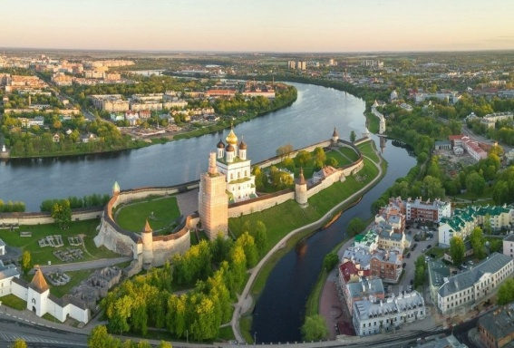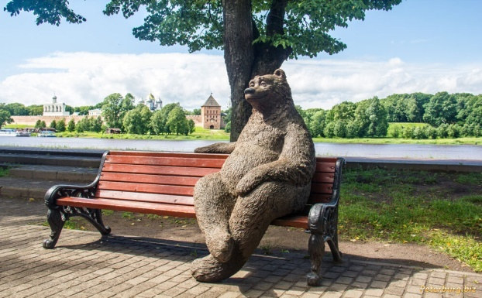
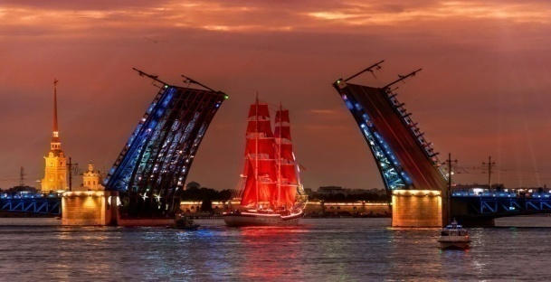
1.Какие города изображены на этих слайдах?
2. Второй город в России по численности населения, считается второй столицей нашей страны.
3.На территории района расположен старейший город России.
4. Район лидирует по концентрации памятников старины на единицу площади.
5. Какой это экономический район?

Преподаватель: Правильно, тема сегодняшнего урока «Северо-Западный экономический район».
Преподаватель: Северо-Западный экономический район — один из самых интересных и значимых регионов России. Мы поговорим о его уникальных природных условиях, богатых исторических традициях и экономическом развитии. Вы узнаете о крупных городах этого региона, таких как Санкт-Петербург, Великий Новгород, Псков, Калининград, а также о важных промышленных центрах и культурных достопримечательностях.
Каждый из вас получит возможность поделиться своими знаниями и открытиями, рассказав о различных аспектах жизни Северо-Западного района. Наше занятие обещает быть насыщенным и познавательным, так что приготовьтесь к увлекательному путешествию по району.

Преподаватель: Берем рабочий лист и будем заполнять при прослушивании материала. Предлагаю заслушать первую подгруппу географы.
8 слайд и приложение №1

Обучающиеся: выступает подгруппа «Географы», которые расскажут об особенности экономико-географического положения района:
  - Географическое положение экономического района (состав района)
  - Внешние границы экономического района
  - Имеет ли экономический район выход в море или океан
  - Внутри страны, с какими экономическими районами граничит
  - Какая площадь района
  - Природная зона
  - Тип почвы, климат, средняя температура (зимой, летом).
  - Влажность, количество осадков.

Преподаватель: Географы представили информацию об экономическом районе, скажите какие области входят в состав Северо-Западного экономического района?
Обучающиеся: Ленинградская обл., Псковская обл., Новгородская обл., Калининградская обл. г. Санкт – Петербург (показать на карте и записать в рабочие листы).
Преподаватель: молодцы, переходим к выполнению задания. Берем файл для выполнения задания вам потребуется карта европейской части России и контурная карта (приложение № 2,3,4).
время выполнение задания № 1. 5-7 минут.
Задание №1.
Нанести на контурную карту Северо-Западный экономический район. Обвести его границы и подписать названия соседних стран и экономических районов.

9 слайд
Задание № 1.
- нанести на контурную карту Северо-западный экономический район;
- обвести границы района;
- подписать названия соседних стран;
- подписать экономические районы России, с которыми граничит.

- Ответ:
- Северо-западный экономический район граничит с соседними странами:
- 1)с Финляндией, Эстонией, Латвией, Белоруссией, Литвой, Польшей.
- Граничит с экономическими районами:
- 2) Центральным и Северным экономическими районами.

Преподаватель:
Вопросы для обсуждения:
1.Как географические особенности региона влияют на его экономическое развитие?
2.Какие аспекты Северо-Западного экономического района показались вам наиболее важными и почему?

Преподаватель: Задание выполнено, прошу из подгруппы «Историков» назвать соседние страны и экономические районы, с которыми граничит Северо-Западный район. Проверяем ответ, не забываем оценить работу. Выставляем баллы (приложение №6).

Преподаватель: Переходим к заслушиванию второй подгруппы «Историки» ключевые моменты исторического развития района

Обучающиеся: подгруппа «Историки» выступают с докладами по следующим вопросам:
  - Когда был создан экономический район.
  - Какие области входили в состав района.
  - В каком году состав Северо-Западного экономического района изменился.
  - Старинные города района.
  - Известные люди этого района
  - Достопримечательности экономического района.

Преподаватель: заполняем рабочие листы. Переходим к выполнению задание №2. Вставьте пропущенные слова, чтобы текст был верным (приложение №2).

Время выполнения задания № 2. 3-5 минуты

Северо-Западный экономический район был создан в _____ году. Он расположен на северо-западе _____________ части России. Включает такие субъекты, как ___________, Ленинградская, ______________, ____________, Калининградская области. Район омывается _______________ морем, что обеспечивает выход к международным торговым путям. Природные условия разнообразны: здесь находятся крупные реки Нева, __________, ________, озёра _____________, ______________, леса и _________. Климат _____________ континентальный с влиянием Атлантического океана.
Пропуски в тексте можно заполнить следующими словами:
Новгородская, Европейской, Балтийским, Санкт-Петербург, Волхов, Псковская, Ладожское, Свирь, болота, Онежское, умеренно, 1963.

10слайд
Ответ на задание № 2
Северо-Западный экономический район был создан в 1963 году. Он расположен на северо-западе европейской части России. Включает такие субъекты, как Санкт-Петербург, Ленинградская, Новгородская, Псковская , Калининградская области. Район омывается Балтийским морем, что обеспечивает выход к международным торговым путям. Природные условия разнообразны: здесь находятся крупные реки Нева, Волхов, Свирь, озёра Ладожское, Онежское, леса и болота. Климат умеренно континентальный с влиянием Атлантического океана

Преподаватель: Задание выполнено, прошу из подгруппы «Экономисты» озвучить текст, который у вас получился. Проверяем ответ, не забываем оценить работу. Выставляем баллы (приложение №6).

Преподаватель: Вопрос для обсуждения:
1.Какие исторические события, по вашему мнению, оказали наибольшее влияние на современный облик региона?

Преподаватель: Переходим к заслушиванию третьей подгруппы «Экономисты», которые расскажут нам о численности населения, отраслях специализации района и перспективах развития Северо-Западного района.

Обучающиеся: подгруппа «Экономисты» выступают с докладами по следующим вопросам:
- Численность населения района
- Численность Санкт-Петербурга
- Специализация промышленности (отрасли, выпускаемая продукция и в каких городах)
- Специализация сельского хозяйства (выпускаемая продукция в каких областях)
- Непроизводственная сфера (банковский сектор района, внешнеторговые связи экспортируемые, импортируемые товары)
- Перспективы развития района

Преподаватель: заполняем рабочие листы. Переходим к выполнению задание № 3.Выберите верные утверждения. Да. Нет. (приложение № 2)
Время выполнения задания № 3. 3-5 минуты
Приложение № 3.
 | да | нет
1. Северо-Западный - самый маленький экономический район России.
2. Плотность населения Северо-Западного района одна из самых низких в России
3. Отличительная черта Северо-Западного –выгодное положение по отношению к торговым путям.
4. Санкт-Петербург –центр алюминиевой промышленности.
5. Развиты все виды транспорта. Обеспеченность транспортной сетью одна из самых высоких в стране.
6. Район обеспечен высококвалифицированными ресурсами.
7. Машиностроение, химическая, легкая и пищевая промышленность –отрасли специализации.

12 слайд - Ответ на задание №3
 | да | нет
1. Северо-Западный - самый маленький экономический район России. | да
2. Плотность населения Северо-Западного района одна из самых низких в России |  | нет
3. Отличительная черта Северо-Запада – выгодное положение по отношению к торговым путям. | да
4. Санкт-Петербург – центр алюминиевой промышленности. |  | нет
5. Развиты все виды транспорта. Обеспеченность транспортной сетью одна из самых высоких в стране. | да
6. Район обеспечен высококвалифицированными ресурсами. | да
7. Машиностроение, химическая, легкая и пищевая промышленность – отрасли специализации. | да

Преподаватель: Вопросы для обсуждения:
1.Какие отрасли экономики вы считаете ключевыми для Северо-Западного экономического района и почему?
2. Какие перспективы развития региона кажутся вам наиболее реалистичными и почему?
Преподаватель: Задание выполнено, прошу из подгруппы «Географы» Проверяем ответ, не забываем оценить работу. Выставляем баллы (приложение №6).
Заключительная часть. Подведение итогов.
Преподаватель: Заполнить схему «Общая характеристика Северо-Западного экономического района». Для этого используем рабочие листы, и примерный план: (приложение № 1,5)
- Год создания
- Площадь района
- Природноресурсный потенциал
- Численность населения района
- Отрасли специализации промышленности и сельского хозяйства
- Непроизводственная сфера - внешнеторговые связи (экспортируемые и импортируемые товары), банковский сектор, развитие туризма района
- Перспективы района

Преподаватель: Сегодня на уроке мы изучили тему Северо-Западный экономический район России. Мы узнали много интересного об истории этого региона, его природных ресурсах и экономическом развитии. Объединяя знания из разных дисциплин — истории, географии и экономики — мы смогли получить более полное представление о Северо-Западном районе.
История показала нам, как развивался этот регион, начиная с древних времен до современности. Мы увидели, как менялись границы, как формировались города и поселения, и какую роль играл Северо-Запад в истории России.
География помогла нам понять природные условия района, его рельеф, климат, водные ресурсы и полезные ископаемые. Мы узнали, как природа влияет на жизнь людей и экономику региона.
Экономическая составляющая позволила рассмотреть структуру хозяйства Северо-Западного экономического района, основные отрасли промышленности, сельское хозяйство и транспортную инфраструктуру. Мы обсудили, какие перспективы открываются перед регионом в будущем.
Таким образом, объединение знаний из разных областей позволило нам глубже понять особенности Северо-Западного экономического района России. Это важный регион с богатой историей, разнообразными природными ресурсами и значительным экономическим потенциалом.

Домашнее задание
Преподаватель: Составить туристический маршрут по городам Северо-Западного района (проекты, презентации, письменные работы).
Примерный план:
1) название маршрута;
2) пункты назначения;
3) исторические памятники.

Рефлексия
Уважаемые ребята! Постарайтесь дополнить предложения.
Незаконченное предложение…
- Сегодня на уроке я узнал(а)...
- Самым интересным для меня было...
- Теперь я понимаю, что...
- Мне было сложно...
- Я хотел(а) бы узнать больше о...

Творческие вопросы:
- Если бы вы были руководителем проекта по развитию Северо-Западного экономического района, какие инициативы вы бы предложили?
- Как вы думаете, каким будет Северо-Западный экономический район через 10 лет?

Заключение

Методическая разработка, представляет собой комплексное руководство для проведения интегрированного урока по общеобразовательной дисциплине «География» на тему «Северо-Западный экономический район России».
Данный комплект материалов обеспечивает преподавателям методологическую поддержку, что позволяет эффективно планировать и реализовывать учебный процесс. Использование разнообразных форм и методов обучения, таких как работа с картами, анализ статистических данных, кейс-метод и групповая работа, способствую активному вовлечению обучающихся в образовательный процесс и развитию у них ключевых компетенций.
Результат проведенного урока подтверждает эффективность представленных методик. Обучающиеся проявляли повышенный интерес к материалу, демонстрировали активность и самостоятельность в выполнении заданий. Это свидетельствует о высокой степени мотивации и вовлеченности, что является залогом успешного усвоения знаний.
Вместе с тем, в ходе реализации методической разработки были выявлены некоторые аспекты, требующие дополнительного внимания. В частности наблюдались случаи, когда отдельные обучающиеся испытывали трудности с анализом статистических данных, что указывает на необходимость усиления подготовки в этой области. Также было отмечено, что время, отводимое на групповую работу, могло быть увеличено для более глубокой проработки заданий.
В целом, методическая разработка доказала свою эффективность и может быть рекомендована для использования в общеобразовательных учреждениях. Полученный опыт послужит основой для дальнейшего улучшений и оптимизации учебного процесса, что позволит еще больше повысить качество образования и профессиональное мастерство педагогов.

Список используемой литературы

1. Баранчиков Е.В., География: учебник для профессий и специальностей СПО - 3-е изд., -М.: издательский центр «Академия», 2021.- 304с.
2. Баранчиков Е.В., Горохов С.А., Козаренко А.Е. География: учебник для студентов СПО под ред. Е.В. Баранчикова.- 11-е изд., -М.: издательский центр «Академия», 2022.-480с.
3. Максаковский В.П. «Экономическая и социальная география мира». 10 кл. – М., 2022.

3.2.2. Электронные издания (электронные ресурсы)
1. География - http://sch29.spb.edu.ru/office/links/geograf.htm
2. Русское географическое общество -http://www.rgo.ru
3. National geographic -http://photography.nationalgeographic.com/photography
4. Мир карт - http://www.mirkart.ru
5. Коломиец А.В., Сафонов А.А.География для колледжей: учебник и практикум для среднего профессионального образования / А. В. Коломиец [и др.]; под редакцией А. В. Коломийца, А. А. Сафонова. — Москва: Издательство Юрайт, 2020. — 372 с. — (Профессиональное образование). — ISBN 978-5-534-12383-8. — Текст: электронный // Образовательная платформа Юрайт [сайт]. — URL: https://urait.ru/bcode/458702
6.Калуцков В.Н., География России: учебник и практикум для СООэлектронный // Образовательная платформа Юрайт [сайт]. — URL: https://urait.ru/bcode/458702

3.2.3. Дополнительные источники:
1. Большая школьная энциклопедия.– М., 2015;
2. Домогацких Е. М., Алексеевский Н. И. География: в 2 ч. 10—11 классы. М.: 2014.
3.Петрусюк О. А. География для профессий и специальностей социально-экономического профиля: Методические рекомендации. — М., 2014.
4.Петросюк О.А., Баранчиков Е.В. География. Практикум для студентов учреждений среднего профессионального образования. – М.: издательский центр «Академия», 2011.
5. Кузнецов А. П., Ким Э. В. География (базовый уровень). 10—11 классы. — М., 2019.
6. Петросюк О.А. География. Дидактические материалы для студентов учреждений СПО. – М.: издательский центр «Академия», 2010,
7. Петросюк О.А., География. Контрольные задания для студентов учреждений среднего профессионального образования. – М.: издат.центр «Академия», 2010.

Приложения
Приложение № 1

___________________
(ФИО)
Рабочий лист
Тема урока______________________________________________
Показатели | Данные
1.Географическое положение

2.Состав экономического района
- год создания
3.Площадь (тыс.кв.км.)
4.Население
5.Национальный состав

6.Грода - миллионеры
7. Ресурсы
8. Специализация промышленности
(отрасли, выпускаемая продукция и в каких городах)

9. Специализация сельского хозяйства
(выпускаемая продукция в каких областях)

10. Банковский сектор

11. Экспортируемые товары

12. Импортируемые товары

13. Дополнительные сведения (туристические центры, достопримечательности)

Приложение № 2
Задание №1.
Нанести на контурную карту Северо-западный экономический район. Обвести его границы и подписать названия соседних стран и экономических районов.

Задание №2. Вставьте пропущенные слова, чтобы текст был верным.
Северо-Западный экономический район был создан в _____ году. Он расположен на северо-западе _____________ части России. Включает такие субъекты, как ___________, Ленинградская, ______________, ____________, Калининградская области. Район омывается _______________ морем, что обеспечивает выход к международным торговым путям. Природные условия разнообразны: здесь находятся крупные реки Нева, __________, ________, озёра _____________, ______________, леса и _________. Климат _____________ континентальный с влиянием Атлантического океана.
Пропуски в тексте можно заполнить следующими словами:
Новгородская, Европейской,Балтийским,Санкт-Петербург, Волхов, Псковская,Ладожское, Свирь, болота,Онежское , умеренно,1963
Задание № 3.Выберите верные утверждения. Да. Нет.
 | да | нет
1. Северо-Западный - самый маленький экономический район России.
2. Плотность населения Северо-Западного района одна из самых низких в России
3. Отличительная черта Северо-Запада –выгодное положение по отношению к торговым путям.
4. Санкт-Петербург –центр алюминиевой промышленности.
5. Развиты все виды транспорта. Обеспеченность транспортной сетью одна из самых высоких в стране.
6. Район обеспечен высококвалифицированными ресурсами.
7. Машиностроение, химическая, легкая и пищевая промышленность –отрасли специализации.
Приложение № 3
Карта европейская часть России
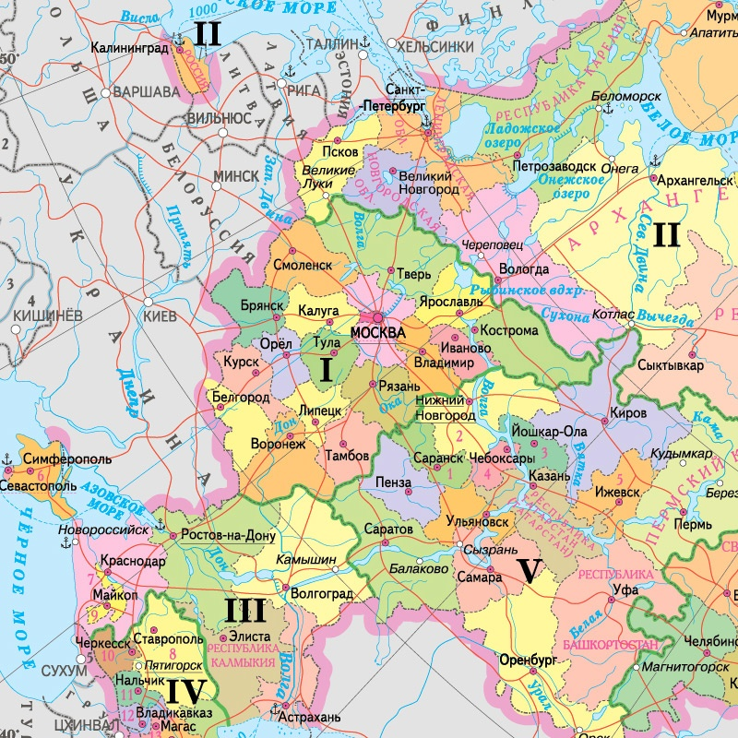

Приложение № 4
Контурная карта европейская часть России
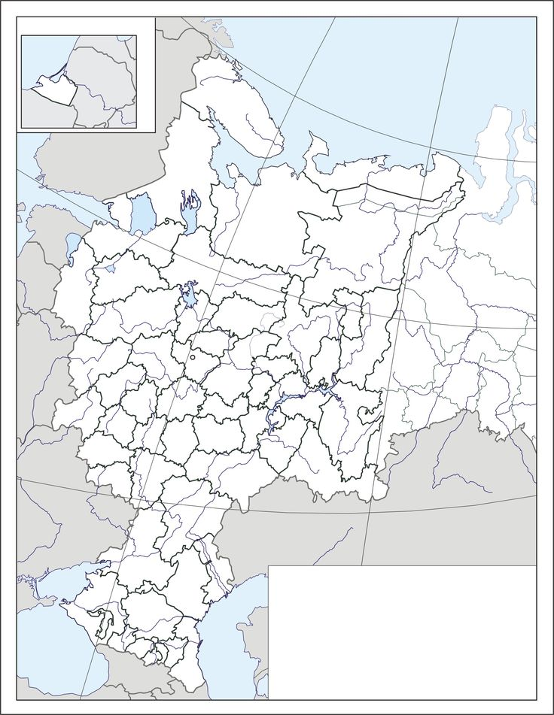

Приложение № 5

Год создания района
Состав района

Численность населения

Площадь района

Северо-Западный экономический район
Природные условия. Природные ресурсы

Отрасли промышленности

Достопримечательности

Отрасли сельского хозяйства

Перспективы развития

Экспорт и импорт

Непроизводственная сфера (банковский сектор)

Приложение № 6
_____________________________
(подгруппа)
ОЦЕНОЧНЫЙ ЛИСТ

Подсчитайте количество баллов, набранных при выполнении заданий. Выставите отметку за работу на уроке.
Задание | Баллы | Набранные баллы
Задание № 1
Правильно отмечены границы района | 1
Правильно обозначены соседние государства | 1
Правильно обозначены соседние районы | 1
Задание № 2
Все пропущенные слова вставлены в текст верно: 11 слов  (за каждое слово 1 балла) | 11
Задание № 3
Выбрать верные утверждения (максимальное количество баллов 7) | 7
Рабочий лист
Все показатели заполнены (дополнительный 1 балл) | 1
Итого набрано баллов | 22

ОЦЕНОЧНАЯ ШКАЛА
Количество баллов | 10 и менее | 11-14 | 15-18 | 19-22
Оценка | 2 | 3 | 4 | 5

Самооценка: «____»
Оценка преподователя: «____»

